tory post. Wa-wa Czyste
lokomotywownia Odolany
drzewa, kamienie i belki na torze = brak przejazdu
kierunek Odolany (dla „klasy”)

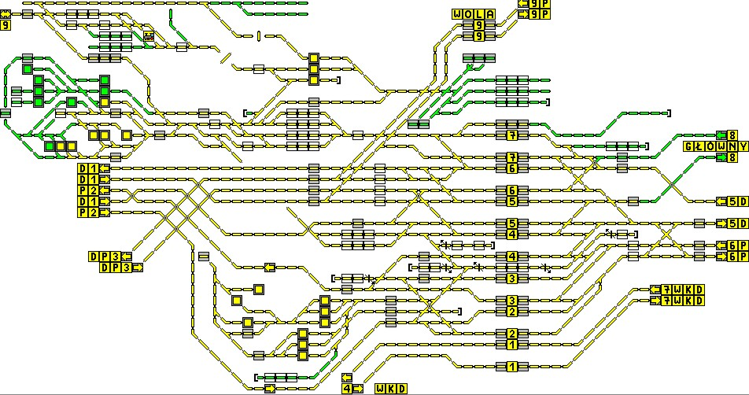
peron Wa-wa Wola
kierunek Wa-wa Gdańska
rampy z tyłu
„peron 8” dla „klasy”
stacja postojowa EZT Wa-wa Ochota
tor postojowy dla poc. sieciowego
A
B
C
D
tunel pod torami
Wa-wa Szczęśliwice
Wa-wa Czyste
„wianek”
punkt SBL wyjazdowy
punkt SBL wjazdowy

Kierunki: 1 - pociągi dalekobieżne kier. Wa-wa Włochy 5 - pociągi dalekobieżne kier. Wa-wa Centralna
2 - pociągi podmiejskie kier. Wa-wa Włochy 6 - pociągi podmiejskie kier. Wa-wa Śródmieście
3 - pociągi kier. Warka, Radom 7 - pociągi WKD kier. Wa-wa Śródmieście WKD
4 - pociągi WKD kier. Grodzisk, Milanówek 8 - pociągi kier. Wa-wa Główna

Jednokierunkowe punkty SBL umożliwiają tymczasowe „przetrzymanie” składu podczas dużego natężenia ruchu na torach podmiejskich.
Pomiędzy punktem A i B oraz pomiędzy punktem C i D istnieją „niewidoczne przebiegi” (niezelektryfikowane) umożliwiające doczepienie
lokomotywy SM42 do zepsutego składu EN94 na WKD i zabranie go do Komorowa (z punktu B) lub do Śródmieścia WKD (z punktu D).

